第三节 快与慢

【第一标 设置目标】
1、知道比较物体运动快慢的两种方法。
2、理解速度的概念，能用速度描述物体的运动，并会进行简单的计算。
3、能够科学的判断物体是匀速直线运动还是变速直线运动。

【第二标 我的任务】
一、怎样比较运动的快慢
活动1：
估测你家到学校的路程和你上学路上所用的时间，并和同学们的相比较，讨论以下问题：
（1）你和同学谁从家到学校运动的快？

（2）你认为比较物体运动快慢，需比较什么物理量？

（3）如何比较这两个物理量，更容易比较出物体运动的快慢？[

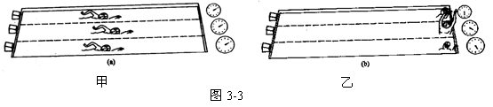
（4）认真观察图和同学讨论：

①图甲是采用什么方法比较运动员的快慢的？

②图乙是采用什么方法比较运动员的快慢的？

活动2：阅读教材，完成下列问题：
1、速度是指 ，它是采用 的方法比较物体运动快慢的。
2、速度公式为 。
3、国际单位制中速度的单位是 ，常用单位还有 。
4、请试着推导出它们的换算关系1m/s = Km/h，1 Km/h =___________ m/s。
5、计算出你上学路上的速度，并与同学比较运动的快慢。

6.速度公式的变形式为： 、 。

活动3：阅读教材《信息窗》的内容，了解其他测量速度的方法。

二、匀速直线运动和变速直线运动
活动4：回忆日常生活中，你见到的各种物体运动的特点，思考以下问题。
1、按照物体运动路线的曲直，可把物体的运动分为哪两类？你能举出实例吗？

2、在直线运送中，按照速度是否改变，又可分为哪两类？你能举出实例吗？

3、观察图2-25，并计算出速度。你能判断出汽车做的什么运动吗？它的运动有什么特点？

4、观察图2-26，并计算出速度。你能判断出天鹅做的什么运动吗？它的运动有什么特点？

5、你上学路上的运动是怎样的？我们求出的速度是你上学路程上的什么速度？

【第三标 反馈目标】
- 单位换算
90 km/h = ________m/s 15 m/s = ___________km/h
- 玩具汽车在12秒内运动了6米，它的速度是多大？

这节课你有什么收获？

